附件1
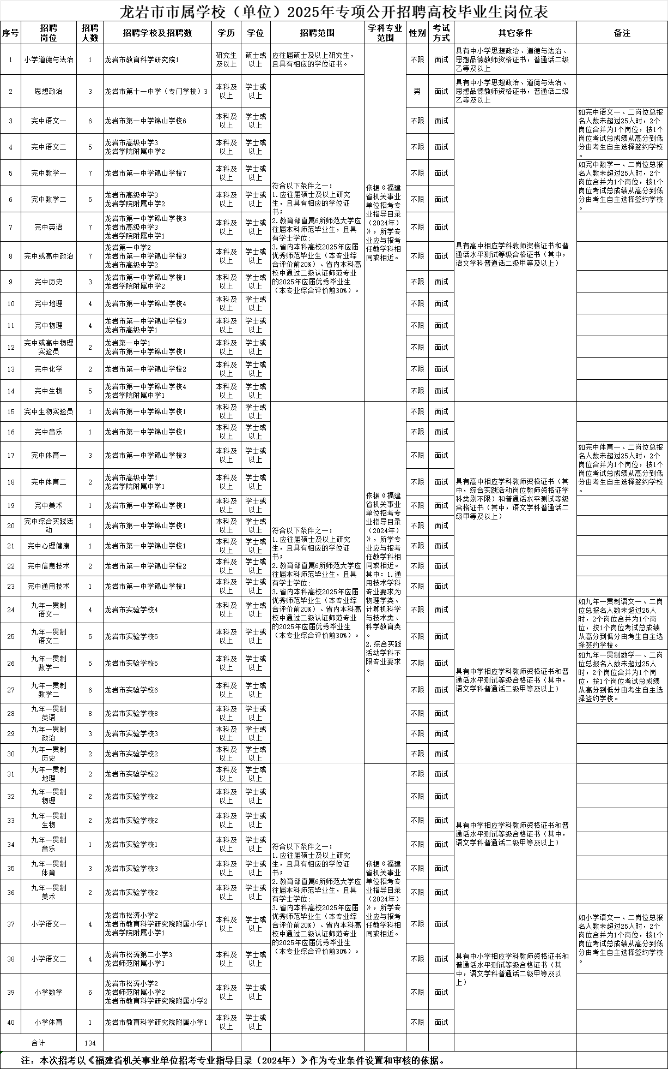

附件2
龙岩市市属学校（单位）2025年专项
公开招聘高校毕业生报名表
姓 名 |  | 性 别 |  | 民 族 |  | 1寸蓝底彩色免冠照片
籍 贯 |  | 出生年月 |  | 党派及入党  时间 |  | 1寸蓝底彩色免冠照片
身份证  号码 |  |  |  |  |  | 1寸蓝底彩色免冠照片
联系手机 |  | 联系地址
户籍所在地 |  |  | 教师资格证书类别、  任教学科、证书号
学历 | 起止年限 |  | 毕业院校及专业 |  | 专业代号、是否属于师范类专业
本科
硕士
博士
学习及工作经历 | 何年何月-何年何月 何学校（单位） 任何职
获奖情况 | 何年何月获何奖励，何部门颁发，  参加教学技能大赛获奖情况
家庭主要  成员情况 | 称谓 姓名 性别 出生年月 工作单位 职务职称
报考岗位 | 报考岗位：  特别提醒：每位考生仅限报一个岗位，多报全部无效。
报考人员  承诺 | 本人承诺以上材料属实，如有不实之处，愿意承担相应责任。  报名人签名：  年 月 日
招聘单位  意见 | 招聘单位：  年 月 日
注：此表纸质版双面打印。

附件3
龙岩市市属学校（单位）2025年专项公开招聘高校毕业生招聘学校（单位）咨询电话
